Министерство науки и высшего образования Российской Федерации

Федеральное государственное бюджетное образовательное учреждение высшего образования

**ИРКУТСКИЙ НАЦИОНАЛЬНЫЙ ИССЛЕДОВАТЕЛЬСКИЙ ТЕХНИЧЕСКИЙ УНИВЕРСИТЕТ**

|  |
| --- |
| Институт информационных технологий и анализа данных |
| наименование института |

|  |  |
| --- | --- |
| Допускаю к защите |  |
| Руководитель |  |
|  | подпись |
|  | Л.С. Вахрушева |
|  | И.О. Фамилия |

|  |
| --- |
| Информационная система по проведению |
| футбольных соревнований |

наименование темы

**ПОЯСНИТЕЛЬНАЯ ЗАПИСКА**

к курсовому проекту по дисциплине

|  |  |  |
| --- | --- | --- |
| Технологии разработки программных комплексов | | |
|  | (номварианта - № |  |

обозначение документа

|  |  |  |  |  |  |  |
| --- | --- | --- | --- | --- | --- | --- |
| Выполнил студент |  | АСУб-21-1 |  |  |  | К.В. Эпов |
|  |  | шифр группы |  | подпись |  | И.О. Фамилия |
| Нормоконтроль |  |  |  |  |  | Л.С. Вахрушева |
|  |  |  |  | подпись |  | И.О. Фамилия |

Курсовой проект защищен с оценкой __________________

Иркутск 2024 г.

**Введение**

В современном мире спорт играет важную роль в жизни общества, а футбол является одним из самых популярных видов спорта. Организация футбольных соревнований требует значительных усилий, включающих планирование матчей, учет команд, игроков и результатов. С ростом масштабов и популярности таких мероприятий возрастает потребность в автоматизации процессов их подготовки и проведения. Здесь на помощь приходят информационные системы, которые обеспечивают эффективное управление всеми аспектами проведения соревнований.

Информационные системы для управления спортивными мероприятиями представляют собой программные решения, которые позволяют автоматизировать рутинные задачи и снизить вероятность ошибок. Эти системы включают функционал для управления расписанием матчей, регистрацией команд и игроков, учета результатов, а также генерации отчетности. Такие инструменты широко используются как на профессиональном уровне, так и в любительском спорте, облегчая работу организаторов и предоставляя болельщикам доступ к актуальной информации.

В контексте футбольных соревнований особое значение имеет удобство и точность предоставляемых данных. Традиционные методы управления соревнованиями, такие как ведение записей вручную или использование разрозненных таблиц, уже не соответствуют современным требованиям. Программное обеспечение для организации турниров позволяет сократить временные затраты, повысить точность данных и упростить взаимодействие между участниками, судьями и организаторами. Кроме того, современные решения нередко включают веб- и мобильные интерфейсы, предоставляя доступ к информации в режиме реального времени.

Актуальность разработки информационной системы по проведению футбольных соревнований обусловлена необходимостью повышения эффективности управления такими мероприятиями, увеличением их масштабов и роста требований со стороны пользователей. Такая система способна не только упрощать работу организаторов, но и улучшать взаимодействие между всеми участниками соревнований.

**Цель проекта**

Создание информационной системы, предназначенной для автоматизации процессов организации и проведения футбольных соревнований, включая регистрацию участников, планирование расписания, учет результатов и генерацию отчетности.

**Задачи для достижения цели**

1. Провести анализ существующих решений и определить их преимущества и недостатки.
2. Разработать структуру и функциональные требования к системе.
3. Реализовать основные модули системы, включая интерфейсы для администраторов и пользователей.
4. Провести тестирование системы на корректность работы и удобство использования.
5. Подготовить документацию по разработке и эксплуатации системы.
6. **Анализ предметной области**

**1.1. Футбольные соревнования: ключевые аспекты**

Футбольные соревнования включают в себя широкий спектр мероприятий, начиная с организации турниров и заканчивая подведением итогов. Основными элементами таких соревнований являются:

* Команды: участники турниров, состоящие из игроков и тренерского штаба.
* Игроки: основные действующие лица, чья деятельность фиксируется и анализируется.
* Турнирная сетка: структура соревнования, включающая расписание матчей, результаты и распределение мест.
* Болельщики: аудитория, заинтересованная в получении актуальной информации о ходе турниров.

Существующие проблемы в управлении соревнованиями:

* Ручное управление данными: Использование бумажной документации или разрозненных файловых систем затрудняет обработку информации.
* Ошибки в расчетах: Человеческий фактор часто приводит к неточностям при составлении расписаний или подсчете результатов.
* Ограниченный доступ к информации: Отсутствие централизованных систем затрудняет предоставление данных участникам и болельщикам в режиме реального времени.
* Трудности взаимодействия: Недостаточная синхронизация между организаторами, судьями и командами.

**1.2. Цели и возможности автоматизации:**

Автоматизация футбольных соревнований позволяет решить большинство указанных проблем. Информационные системы обеспечивают:

* Централизованное управление данными.
* Автоматическое составление расписаний и расчет результатов.
* Доступ к данным в режиме реального времени через веб- или мобильные приложения
* Повышение прозрачности и удобства взаимодействия для всех участников.

**1.3. Проблема и актуальность**

Проблема, существующая в предметной области, заключается в недостаточной эффективности текущих методов управления футбольными соревнованиями. Использование устаревших подходов приводит к увеличению временных и ресурсных затрат, снижению точности и прозрачности данных.

Актуальность разработки информационной системы обусловлена необходимостью повышения уровня организации мероприятий, улучшения взаимодействия участников и предоставления болельщикам доступа к информации. Современное решение способно устранить эти проблемы, предложив удобные инструменты для всех участников процесса.

**1.4**. **Ключевые потребности пользователей системы**

При проектировании информационной системы для проведения футбольных соревнований важно учитывать разнообразие участников и их потребностей. Каждый пользователь системы обладает своими задачами и ожиданиями, которые должны быть учтены для обеспечения удобства и эффективности работы с системой. Пользователи ожидают простого и интуитивного интерфейса. Система должна быть информативна как для болельщиков, так и для участников турниров. Для этого должно быть внедрено:

* Простое и быстрое создание расписания матчей.
* Генерация отчетов по итогам соревнований.
* Удобный доступ к информации о расписании матчей и результатах.
* Возможность регистрации и управления личными данными.
* Обратная связь с технической поддержкой через интерфейс системы.
* Доступ к актуальной информации о расписании матчей и результатах.
* Возможность просмотра статистики команд и игроков.
* Уведомления о важных событиях турнира.

**1.5. Популярные существующие решения:**

На рынке доступны различные системы для проведения футбольных соревнований, такие как «Российская Премьер- Лига», «Чемпионат» и так далее. В следующей главе проводится анализ существующих решений для понимания их возможностей и сравнения с данной информационной системой.

1. **Обзор существующих программных средств**

Развитие информационных технологий привело к появлению множества программных решений, предназначенных для автоматизации деятельности в различных областях, включая футбольные соревнования. На рынке уже существуют различные системы и приложения, которые упрощают болельщикам следить за различными турнирами, получать информацию о любимых игроках и командах, видеть статистику сыгранных матчей, соревнований. Ниже представлен обзор наиболее популярных программных решений, которые могут быть использованы для проведения футбольных соревнований.

1. **Примьер - Лига**

Данный сайт представляет данные Российской футбольной Премьер – Лиги и обладает следующими возможностями:

* Платформа предоставляет достоверную информацию о матчах, командах и игроках.
* Полная интеграция с данными Российского футбольного союза.
* Актуальные новости, результаты матчей, таблицы, статистика игроков.
* Доступ к данным в режиме реального времени.
* Простой и понятный дизайн.
* Возможность отслеживать любимые команды и получать персонализированные уведомления.
* Видеообзоры, трансляции, галереи фотографий.
* Сайт адаптирован для работы на смартфонах и планшетах.

Данный сайт является лучшим сайтом для проведения футбольных турниров, так как представляет Российскую футбольную Премьер – Лигу. Единственное, что можно выделить – система ориентирована только на профессиональный футбол и не поддерживает управление любительскими соревнованиями.

1. **MyChamp**

Это платформа для организации любительских и профессиональных спортивных турниров, включая футбольные соревнования. Вот его преимущества:

* Возможность создания турнирных таблиц и расписаний матчей.
* Учет статистики игроков и команд.
* Автоматическое обновление результатов и рейтингов.
* Сайт подходит не только для футбола, но и для других видов спорта.
* Удобный интерфейс для организаторов и участников.
* Возможность самостоятельной настройки параметров турнира.
* Результаты матчей, турнирные таблицы и статистика обновляются мгновенно.
* Возможность делиться информацией через социальные сети и мессенджеры.
* Сайт работает на смартфонах и планшетах.

Платформа удобна для просмотра различных видов спорта, однако не обладает полной возможностью анализа и прогнозирования результатов. Так же некоторые продвинутые функции доступны только на платной основе.

1. **Soccer365**

Популярный портал для футбольных болельщиков, предоставляющий информацию о матчах, результатах и статистике в режиме реального времени. Его возможности:

* Результаты матчей обновляются в режиме реального времени.
* Подробная статистика матчей, включая голы, карточки, владение мячом и другие показатели.
* Сайт охватывает как профессиональные, так и международные соревнования.
* Предоставление аналитических данных и прогнозов на матчи.
* Статистика игроков и команд для глубокого анализа.
* Интуитивно понятный дизайн, адаптированный для болельщиков.
* Возможность быстрого перехода к результатам интересующих матчей.
* Полная адаптация для мобильных устройств и наличие мобильных приложений.
* Возможность оставлять комментарии и общаться с другими пользователями.

Портал работает только на уровне профессионального футбола и не поддерживает любительские лиги.

1. **Матч ТВ**

Телеканал «Матч ТВ» — российский федеральный общедоступный канал о спорте и здоровом образе жизни. Имеет свою платформу для трансляции футбольных событий и не только. Имеет много возможностей:

* Возможность смотреть спортивные матчи в режиме реального времени.
* Качественная видеоподача с комментариями.
* Поддержка множества видов спорта, включая футбол.
* Расписание матчей и трансляций для разных соревнований.
* Актуальные новости, статьи и интервью о событиях в мире спорта.
* Аналитические материалы и прогнозы на матчи.
* Доступность на разных устройствах
* Возможность оставлять комментарии, участвовать в голосованиях и следить за избранными событиями.

Платформа Матч ТВ не предоставляет функций для организации соревнований или управления турнирами.

Итоговое сравнение аналогичных программных средств представлено в Таблице 1.

Таблица 1 – Сравнение аналогичных программных средств

|  |  |  |  |  |
| --- | --- | --- | --- | --- |
| **Критерий** | **Примьер- Лига** | **MyChamp** | **Soccer365** | **Матч ТВ** |
| Целевая аудитория | Болельщики профессионального футбола | Организаторы и участники любительских и профессиональных турниров | Болельщики профессионального футбола | Зрители спортивных трансляций |
| Функции для организаторов | Нет | Нет | Нет | Нет |
| Функции для болельщиков | Да (новости, результаты, турнирные таблицы) | Частично (доступ к расписанию и результатам турниров) | Да (результаты, статистика, аналитика) | Да (трансляции, новости, аналитика) |
| Прямые трансляции | Нет | Нет | Нет | Да |
| Автоматизация процессов | Нет | Частично (автоматизация базовых задач) | Нет | Нет |
| Мобильная адаптация | Да | Да | Да | Да |
| Аналитика и прогнозы | Частично (новости и простая статистика) | Нет | Да | Да |
| Экономическая модель | Бесплатно | Частично платно (расширенные функции) | Бесплатно | Бесплатно |
| Поддержка любительских турниров | Нет | Нет | Нет | Нет |

Сравнение существующих программных средств показывает, что каждое решение обладает своими преимуществами и ограничениями. Каждая платформа может быть уникальна по-своему. Все вышеперечисленные решения точно отображают информацию о футболе профессионального уровня, но ни одно из них не направлено на любительские и кастомные лиги. Предполагаемая платформа поможет решить эту проблему. Данный проект обеспечит любителей футбола просмотром любительских лиг. Так же на платформе будет присутствовать регистрация турниров и команд для проведения кастомных футбольных соревнований.

1. **Процесс AS IS vs TO BE**
   1. **AS IS – текущее состояние**

На данный момент большинство процессов, связанных с организацией и проведением футбольных соревнований, выполняются вручную или с использованием разрозненных инструментов, таких как электронные таблицы, текстовые файлы или мессенджеры. Эти подходы затрудняют управление турнирами, увеличивают трудозатраты и вероятность ошибок, особенно при увеличении количества участников и масштабов соревнований.

Основные процессы системы в текущем состоянии:

1. **Регистрация участников**

Команды и игроки регистрируются вручную через электронную почту, социальные сети или телефонные звонки. Информация фиксируется в таблицах или блокнотах, что увеличивает риск дублирования данных или их потери.

1. **Создание расписания матчей**

Составление расписания турнира осуществляется вручную или с использованием простых инструментов, таких как Excel. Этот процесс занимает много времени и может содержать ошибки, связанные с пересечением матчей или некорректным распределением времени.

1. **Учет результатов**

Судьи и организаторы фиксируют результаты матчей вручную, передавая информацию через мессенджеры или в устной форме. Итоговые данные вводятся в таблицы, что создает сложности с ведением статистики и построением турнирной таблицы.

1. **Формирование турнирной таблицы**

Итоговые таблицы рассчитываются вручную на основе введенных результатов, что увеличивает вероятность ошибок. Любые изменения требуют повторного перерасчета и корректировки данных.

1. **Проведение футбольного турнира**

Процесс проведения турнира, включающий координацию матчей, контроль соблюдения расписания и взаимодействие с судьями, осуществляется вручную. В случае изменений в расписании или других обстоятельств организаторам приходится оперативно адаптировать планы, что сложно без централизованной системы.

1. **Взаимодействие участников**

Информация о расписании, результатах и других деталях турнира передается участникам через социальные сети, мессенджеры или на встречах. Это усложняет координацию и своевременное обновление данных.

1. **Информирование болельщиков**

Актуальная информация о матчах и результатах предоставляется в виде постов на социальных платформах или через сторонние ресурсы, что ограничивает доступ к данным в режиме реального времени.

**Проблемы текущего состояния:**

* Ручное выполнение большинства процессов увеличивает трудозатраты и риск ошибок.
* Отсутствие централизованной системы хранения и управления данными приводит к дублированию информации.
* Трудности с оперативным предоставлением информации участникам, судьям и болельщикам.
* Недостаток автоматизации процессов усложняет масштабирование соревнований.

Автоматизация процесса проведения футбольного турнира, включая управление расписанием, координацию участников и судей, позволит повысить эффективность, уменьшить вероятность ошибок и улучшить качество взаимодействия между всеми сторонами.

* 1. **Диаграмма IDEF0 для процесса AS IS**

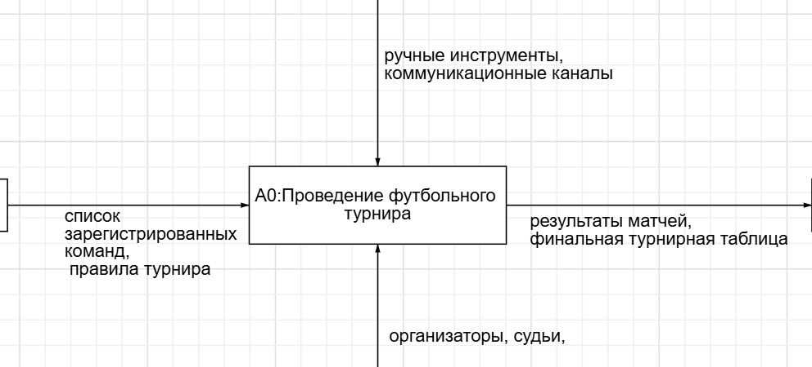

Рисунок 1 – Диаграмма процесса AS IS

* 1. **TO BE — Будущее состояние**

В будущем состоянии предполагается внедрение информационной системы для автоматизации процессов организации и проведения футбольных соревнований. Эта система обеспечит централизованное управление данными, снизит трудозатраты организаторов и минимизирует риск ошибок.

Основные процессы системы в будущем состоянии:

1. **Регистрация участников**

Команды и игроки регистрируются через веб- или мобильный интерфейс системы.

Вся информация автоматически сохраняется в базе данных, что исключает риск дублирования или потери данных.

1. **Создание расписания матчей**

Расписание матчей автоматически генерируется системой на основе заранее заданных параметров (количество команд, доступность площадок, временные ограничения).

Система проверяет расписание на конфликты и предлагает оптимальные решения.

1. **Учет результатов**

Судьи вносят результаты матчей непосредственно через интерфейс системы.

Данные сразу же обновляются в базе и используются для автоматического расчета турнирной таблицы.

1. **Формирование турнирной таблицы**

Турнирная таблица автоматически обновляется после каждого матча.

Участники и болельщики могут в режиме реального времени просматривать изменения через веб- или мобильное приложение.

1. **Проведение футбольного турнира**

Организаторы используют систему для координации всех аспектов турнира: назначения матчей, управления судьями и отслеживания прогресса.

Система автоматически уведомляет участников и судей о времени и месте матчей.

1. **Взаимодействие участников**

Участники получают всю необходимую информацию через личный кабинет в системе.

1. **Информирование болельщиков**

Система предоставляет болельщикам доступ к расписанию матчей, результатам, статистике и новостям в режиме реального времени.

**Преимущества будущего состояния:**

* Централизованное управление данными снижает вероятность ошибок.
* Автоматизация процессов уменьшает трудозатраты организаторов.
* Оперативное обновление информации улучшает взаимодействие между участниками, судьями и болельщиками.
* Увеличение прозрачности и доступности данных повышает доверие к организаторам соревнований.
  1. **Диаграмма IDEF0 для процесса TO BE**



Рисунок 2 – Диаграмма процесса TO BE

1. **Описание вариантов использования**

Для описания функциональных требований к системе «Информационная система для проведения футбольных соревнований» с точки зрения пользователя необходимо построить диаграмму вариантов использования (Use Case Diagram), которая демонстрирует взаимодействие пользователей с системой и описывает основные функции.

**4.1. Основные пользователи системы**

**Администратор** — основной пользователь системы, который отвечает за регистрацию участников, составление расписания, учет результатов, управление турнирной таблицей и генерацию отчетов.

**Болельщик** — конечный пользователь, который получает информацию о расписании, результатах и турнирной таблице.

**4.2. Основные варианты использования**

**Для администратора:**

* Регистрация участников — добавление новых команд и игроков в систему, редактирование данных.
* Составление расписания — автоматическая генерация расписания матчей с учетом заданных параметров.
* Учет результатов матчей — ввод результатов матчей для обновления турнирной таблицы.
* Управление турнирной таблицей — автоматическое обновление положения команд в таблице на основе результатов матчей.
* Генерация отчетов — создание отчетов о результатах турнира, статистике команд и игроков.

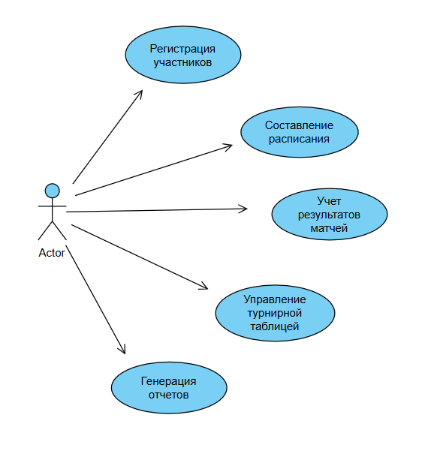

Рисунок 3 – Сценарии использования для администратора

**Для болельщика:**

* Просмотр расписания — доступ к информации о предстоящих матчах.
* Просмотр результатов — получение информации о завершённых матчах и их итогах.
* Просмотр турнирной таблицы — возможность видеть положение команд и их статистику.

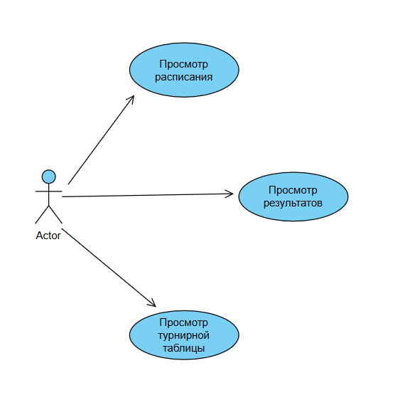

Рисунок 4 – Сценарии использования для болельщика

1. **Выработка требований и постановка задачи**

#### **1. Выработка требований**

Процесс выработки требований к информационной системе для проведения футбольных соревнований включает в себя анализ потребностей пользователей и текущих проблем в организации соревнований.

##### **1.1. Функциональные требования**

Система должна обеспечивать следующие функции:

* **Регистрация участников**:
  + Добавление, редактирование и удаление данных о командах и игроках.
  + Учет контактных данных и истории участия.
* **Управление расписанием**:
  + Автоматическое или ручное составление расписания матчей.
  + Учет доступности команд и площадок.
* **Учет результатов**:
  + Ввод результатов матчей судьями.
  + Автоматическое обновление турнирной таблицы.
* **Отчётность и аналитика**:
  + Генерация отчетов о ходе турнира, статистике команд и игроков.
  + Выгрузка отчетов в стандартных форматах (PDF, Excel).
* **Пользовательский интерфейс**:
  + Простота и интуитивность использования для всех категорий пользователей.
  + Доступность данных через веб- или мобильное приложение.

##### **1.2. Нефункциональные требования**

* **Производительность**: система должна быстро обрабатывать данные и поддерживать большое количество одновременных пользователей.
* **Доступность**: возможность работы через веб-браузеры
* **Безопасность**: защита данных участников и предотвращение несанкционированного доступа.

#### **2. Постановка задачи**

**Цель:**  
Разработать информационную систему для проведения футбольных соревнований, которая автоматизирует основные процессы организации турниров и обеспечивает удобный доступ к данным для всех участников.

**Задачи:**

1. **Разработка интерфейсов для пользователей:**
   * Создать удобные интерфейсы для организаторов, судей, участников и болельщиков.
2. **Реализация функционала управления турниром:**
   * Автоматизировать регистрацию участников, создание расписания, учет результатов и ведение турнирной таблицы.
3. **Обеспечение прозрачности и доступности данных:**
   * Реализовать инструменты для оперативного обмена информацией между всеми участниками.
4. **Разработка отчетности:**
   * Создать систему генерации отчетов по результатам турниров.
5. **Обеспечение безопасности данных:**
   * Внедрить меры для защиты персональных данных пользователей и предотвращения сбоев.
6. **Тестирование и доработка системы:**
   * Провести тестирование функционала системы для устранения ошибок и повышения удобства использования.